课程实践作业八

实践作业8.3

1. 作业要求

综合实践：Python、代码规范、性能分析和测试；文档写作、交互计算、Github版本控制、社区编程等

问题: 选择3个专业问题，可从专业课的作业中选取。

要求：

1、 撰写报告：问题描述、算法，算例；

2、 源码：Python3.5、符合PEP8规范；

3、 选择3个问题中的一个，使用Python 工具进行性能分析和测试，给出过程报告；

4、 用Git对程序和文档进行版本控制、 程序和文档推送到Github；

5、 鼓励：使用IPython Notebook 完成作业；

6、 鼓励：建立Github 小组，协同完成较大型的程序设计任务。

1. 实验内容
   1. 实验8.1

实验8.1使用IPython Notebook计算了Westinghouse汽轮机各缸相对内效率等参数，代码和报告均见practice8_1.ipynb。

* 1. 实验8.2

实验8.2使用IPython Notebook计算了锅炉烟气特性表，代码和报告均见practice8_2.ipynb。

* 1. 实验8.3

实验8.3完成了一个展示本学期实验安排的可视化软件。

1. 实验过程
   1. 实验目的

由于本学期课程较多，课程实验也很多，每门课都有多次实验，每次做实验之前都要查表了解当前实验的内容时间等信息，非常不方便。因此设想完成一个整合了本学期需要完成的实验的软件，能根据当前时间自动展示接下来要完成的实验信息，并且能点击以查看相邻的前后实验安排，方便准备。

* 1. 软件模块及关键技术

软件主要使用Python tkinter关键技术，编写软件的 GUI。同时也引用了Python内置的time包获取时间戳，展示当前实验。

软件主要分3个模块，数据模块，GUI模块和事件响应模块。

数据模块存储本学期要做的实验的所有信息，包括科目，实验名，日期，时间等，使用一个二维的列表进行存储。

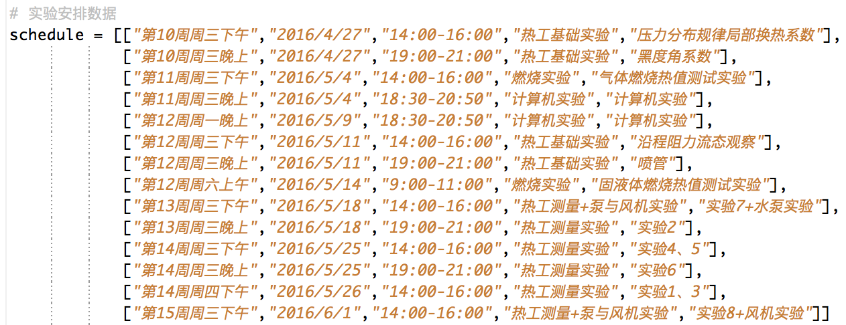

GUI模块画出了软件的基本界面。

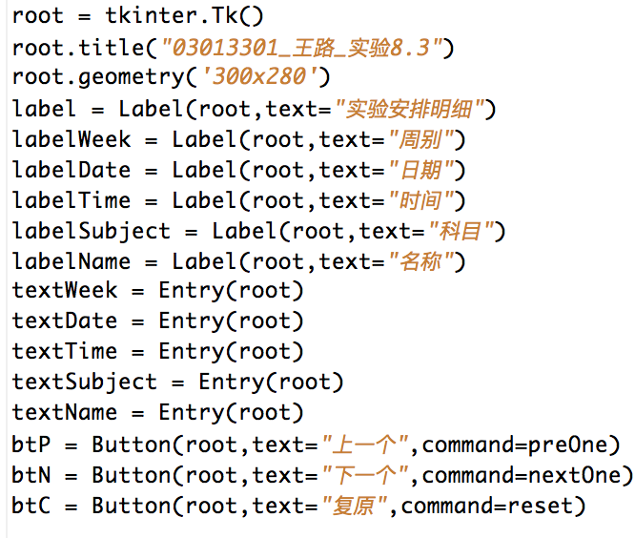

事件响应模块主要提供对点击事件的处理函数。一共有四个函数，分别为初始化函数，点击“前一个”的响应函数，点击“复原”的响应函数，点击“后一个”的响应函数和设置实验信息至软件界面的函数。

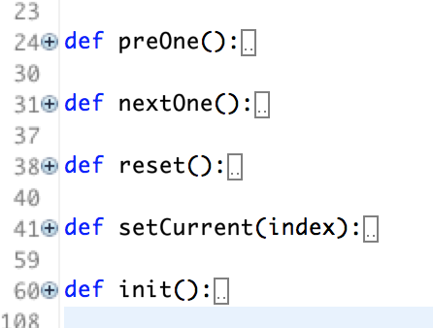

全部源代码见practice8_3_03013301.py。

* 1. 运行结果

打开软件默认显示为当前未做的第一个实验，而现在已经在考试周，所有实验均已完成，所以打开后显示为“没有实验”通过点击“上/下一个”按钮可以查询所有的实验。

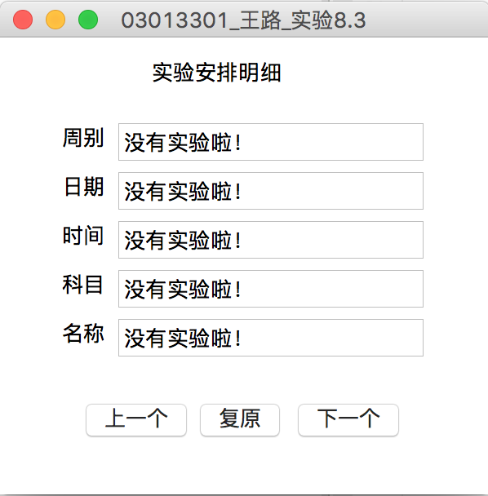

若点击“上一个”按钮，则显示为为：

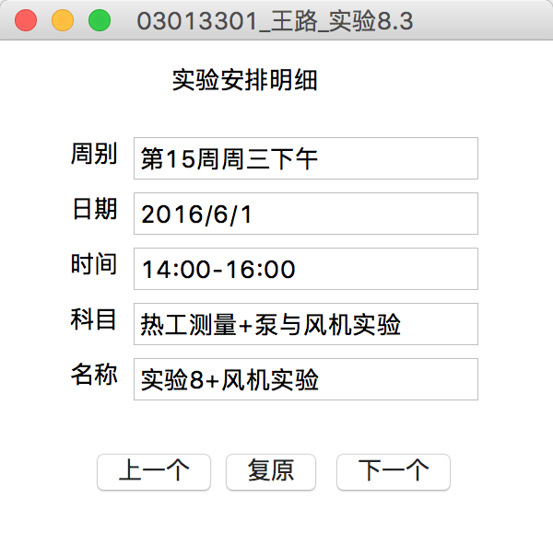

而“复原”按钮可以将所有信息恢复至默认状态，当前时间下点击“复原”则恢复显示“没有实验”。

* 1. 拓展工作

由于电脑端软件实用性不是特别强，每次查看均需要打开电脑，这与查表几乎没有区别，而很久之前就关注了本课程的作业8，所以拓展完成了一个Android APP用来展示实验安排，实验思路与电脑版Python GUI基本一致，只是使用了不同的编程语言，实用性大大增强，掏出手机便能查询实验安排，十分方便。

APP截图如下：

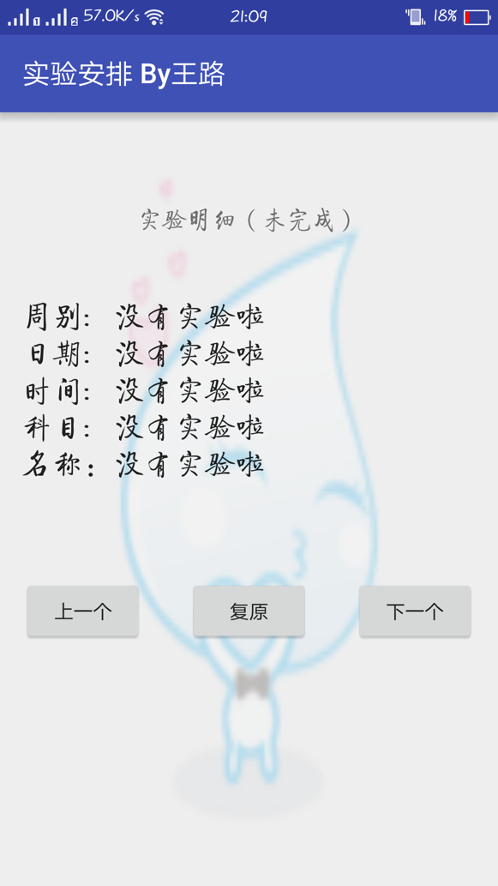 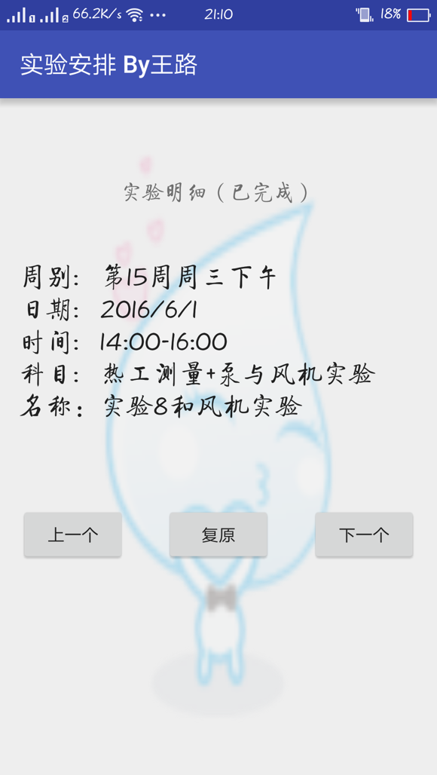

* 1. 实验感想

第一次完成了一个能够自己使用的软件，特别有成就感。这个软件在本学期初就已经完成，在后面的使用中，室友也会问我下一个实验是什么，特别开心。虽然在编写的过程了遇到了非常多的问题，但是最终都解决了，自我感觉收获很大，也增加了对编程学习的兴趣。